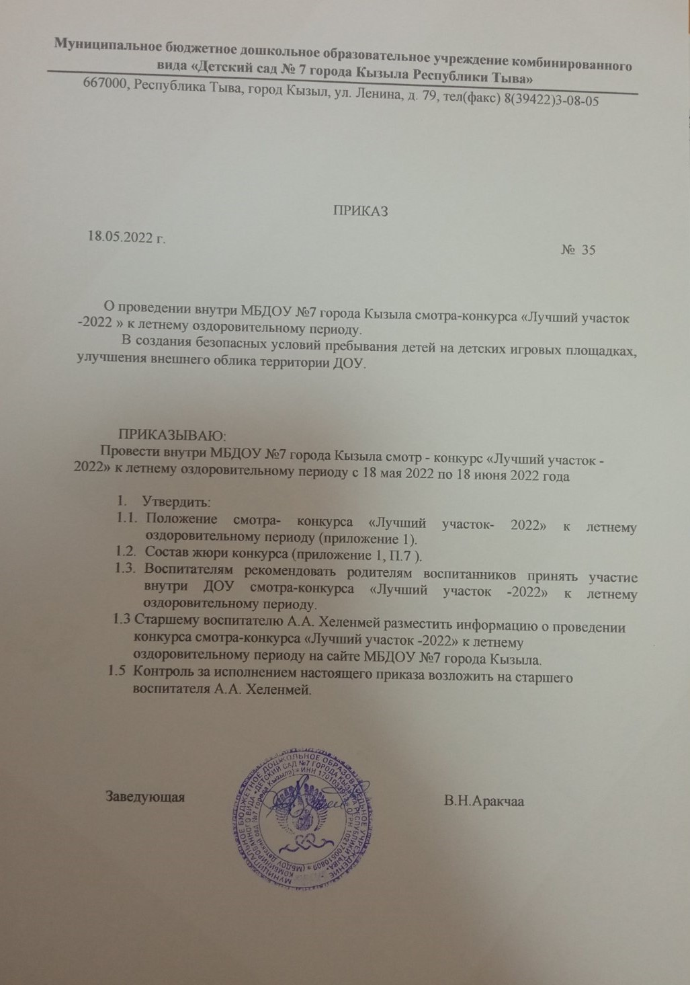
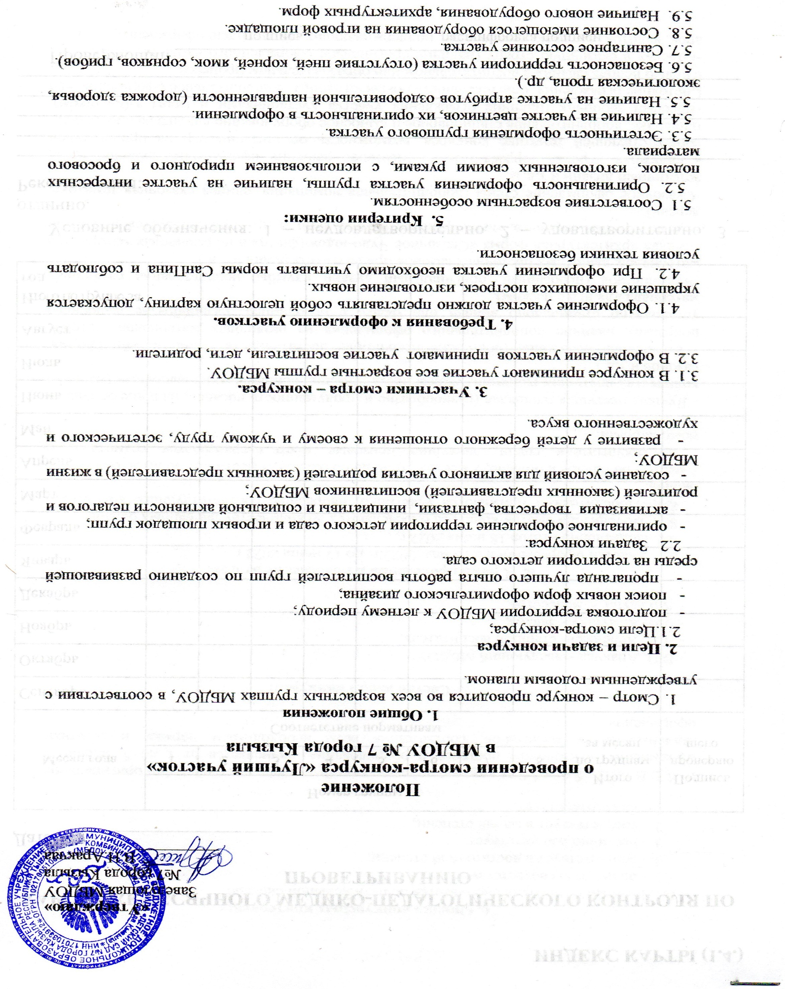
6.​ Оценка конкурсных критериев:
6.1. Каждый показатель оценивается по пятибалльной системе:
5 – полностью соответствует;
4 – соответствует в достаточной степени;
3 – частично соответствует;
2 – соответствует в малой степени;
1– не соответствует.

6.2. В п.5.2., 5.4. и 5.9 за каждую поделку, клумбу, новую постройку или оригинальное оформление имеющихся построек и оборудования начисляется от 1 до 5 баллов, в зависимости от масштабов, соответствия всем необходимым нормам и эстетики оформления.

7. Состав жюри конкурса:

- В.Н. Аракчаа -заведующий МБДОУ;
- А.А. Хеленмей- старший воспитатель;
- В.В. Хомушку - Завхоз;
- А.Б Муна - медсестра.

8. Сроки проведения и подведение итогов.
8.1. Участки оформляются с 18 мая .2022 г. по 17 июня 2022 г.
8.2. Подведение итогов 18 июня 2022 г.
8.3. Победители смотра-конкурса определяются по количеству набранных баллов.
8.4. Победителями признаются участники, набравшие соответствующее количество баллов:
1 место - 60 баллов и больше; 2 место – от 50 до 60 баллов; 3 место - от 40 до 50 баллов.
8.5. Воспитатели групп, занявшие призовые места, награждаются грамотами и номинациями:

- Лучшая цветущая площадка (разнообразие и продуманность посадок, наличие большого количества цветущих растений, ухоженность посадок, использование выносных (на лето) вазонов и т.д.).
- Волшебная песочница (состояние песочницы, достаточность песка, дизайн (форма, покраска), наличие дополнительного оформления из различных материалов, которое установлено стационарно вблизи или рядом с песочницей, разнообразие выносного материала для игр с песком).
-Чудо-клумба (необычный, оригинальный дизайн клумбы, использование различных материалов, выносных цветочных вазонов при ее изготовлении и т.д.).
- Малая архитектурная форма «Сказочное Чудо-юдо» (фигурки из различных материалов дерева, стволов деревьев, пней, фанеры, бетона, шин и др., приветствуется резьба по дереву).
-Сказочное оформление стены (дополнительная номинация, единая сказочная тематика, эстетичный дизайн и т.д.).
- Радужная игровая терраса-беседка (цветовое решение оформления, наличие идеи, соответствующей тематике конкурса, возможность организации игр на прилегающей площадке, дополнительное стационарное и выносное оборудование для игр на площадке).
-Веселый заборчик (наличие ограждения участка кустарниками и (или) заборчиком). Состояние ограждения, оригинальность покраски забора, дополнительное оформление его с целью использования в воспитательном или образовательном процессе.
-«Дверь» в сказочную страну (наличие оригинально оформленного входа на площадку - арок, калиток, фигурок, цветов и др., поддерживающих общую идею оформления).

